今日动态
5月23日 星期二
一、来园情况
今天我们中五班来了29人，3人请假，幼儿们都能开开心心地走进教室。
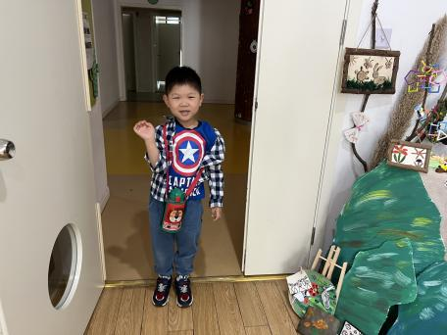 | 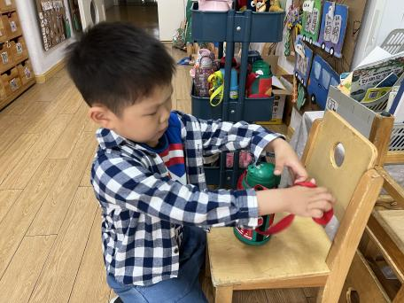 | 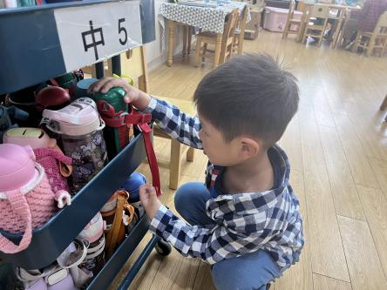
郑琪宇脸上洋溢着笑容走进教室，一手张开朝向脸庞挥起了手和老师阿姨打招呼：“早上好！”，两手将挂在身上的水杯绳子抬起，绕过头顶，把杯子拿了下来放在了桌子上，然后将水杯绳子一圈圈的绕在水杯身上，最后将水杯小心翼翼地放在了水杯架上。

二、区域游戏
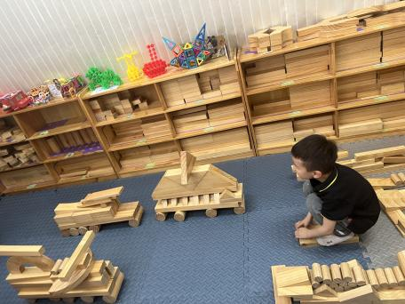 | 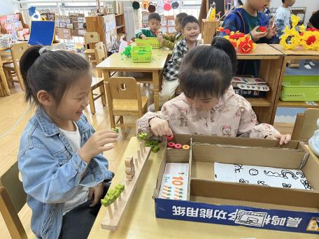 | 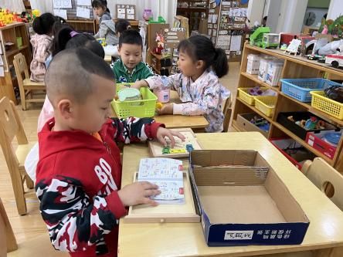
杨鑫哲选择了地面建构。和同伴协商到：我们建构各种各样的汽车。先用架空的方式建构挖土机，在用垒高平铺的方式建构铲车等。 | 李君瑶选择了益智区的数字圈圈乐的游戏。从盒子里拿出几个圈圈，尝试着将圈圈套进小棒里，对应的找出相同数量的胡萝卜，再进行拿放。 | 韩自豪选择了益智区停车场游戏。房硕建议到：我们先试一下容易的，然后根据闯关手册试一试难度系数高的怎么样？
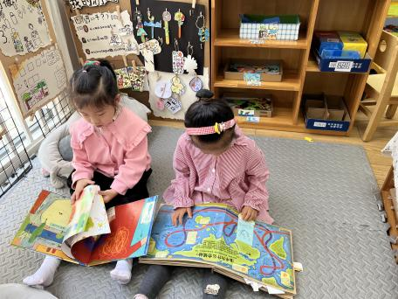 | 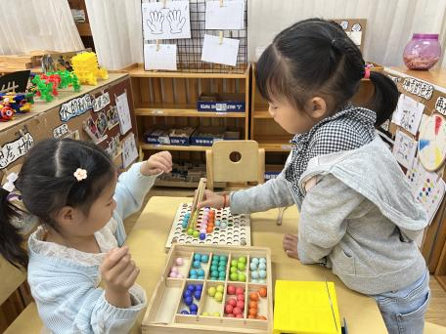 | 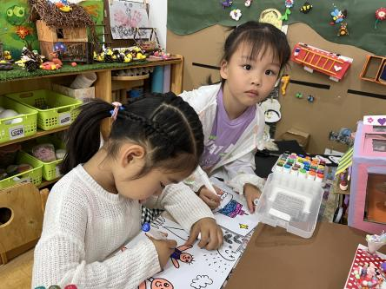
曹欣彤选择了图书区的绘本阅读。阅读的是《我有办法让自己不难过》，说到：小猪遇到不同的事情都会难过，如新衣服弄脏的时候，和好朋友吵架的时候、玩具被弄坏的时候等。 | 于佳漪选择了益智区的彩球游戏。先是按照操作卡上的玩法游戏，和小伙伴轮流玩，然后挑战难度高一点的，用记录纸绘画自己的想法进行摆小球。 | 刘雨微选择了美工区的绘画。参考支架图片，拿取纸张对折一下，说到：我想画一个蛋糕，用线描画装饰，有各种图形和线条，如三角形、爱心、圆形、波浪线、锯齿线、直线等。

- 集体活动——第二次制作
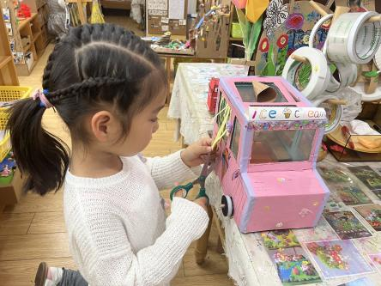 | 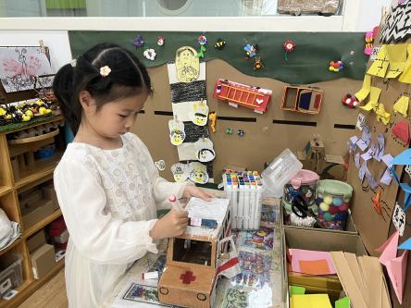 | 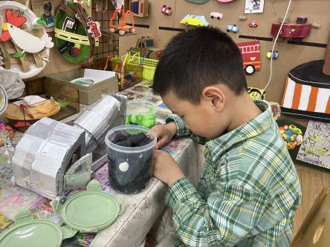
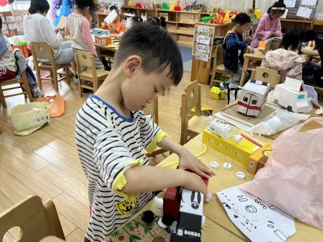 | 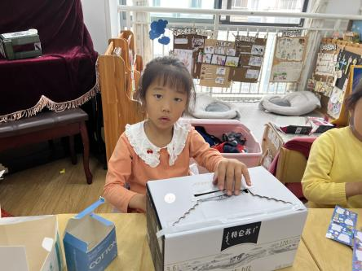 | 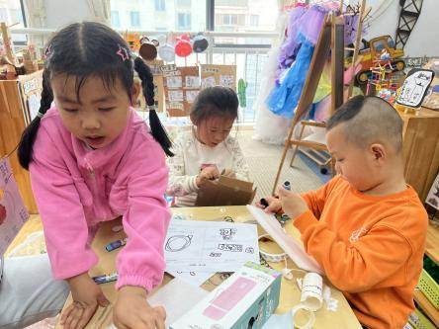
交流新的记录纸
1．小组交流
师：请你和旁边的小朋友说说你遇到的问题，并讲一讲你在新的记录纸上是如何记录的，相比第一次的记录纸有什么改动。
2.集体交流
师：你做了哪些修改，为什么这样调整？（幼儿做的修改，教师给与适当的评价，对合理的给予肯定。）
小结：原来做一件事并不是一次就能成功的，需要不断地尝试，遇到问题在修改，这样做出来的东西才好。今天回去后，根据计划书开始准备材料，进行第二次制作。

四、温馨提示
各位家长：
最近是传染病的高发期，如有发现孩子流鼻涕、咳嗽、感冒等症状，尽量在家休息，不要来园哦！需注意：1、注意保持个人卫生，勤洗手、勤洗澡、不共用毛巾、口杯等日常用品；2、避免到公共场所等人群密集的地方，与打喷嚏的人要保持1米以上的距离；3、适当地增减衣服，防止因感冒着凉引起的免疫力低下；4、注意营养均衡，不挑食，多喝水；5、加强体育锻炼，以增强身体抵抗力。
让我们一起做好防护工作，呵护每一个小朋友健康成长而努力哟！

